Engleski jezik 4a, 20.4. -24.4.
Hello everybody! - Pozdrav svima.
Molim učenike koji još nisu nacrtali mapu susjedstva da mi to dostave do kraja tjedna .
Danas ćemo ponoviti kako kažemo da nešto upravo sada radimo. Pitamo i odgovaramo:
What are you doing? Što radiš?
I am walking. ………….Ja hodam.
What is he doing?.........Što on radi?
He is reading………….On čita. (Ako je djevojčica umjesto he bit će she).

Poslušajte i naučite ovu pjesmicu.
https://www.youtube.com/watch?v=Ja0xp2j_JhM
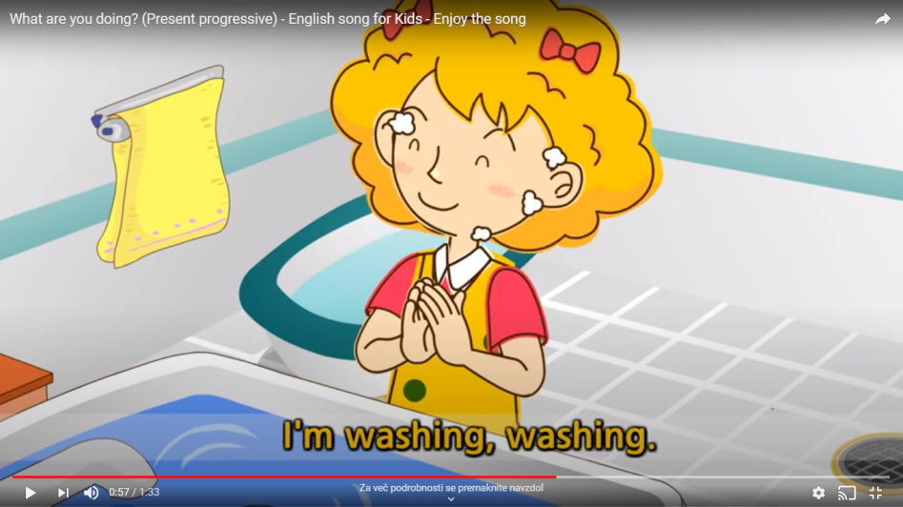
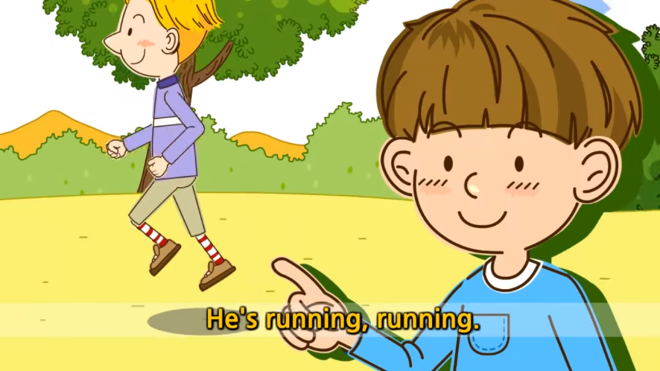
Pjesmicu poslušajte nekoliko puta . Zadnji dio pjesmice pokušajte sami otpjevati. U bilježnicu prepišite rečenice ispod slika.
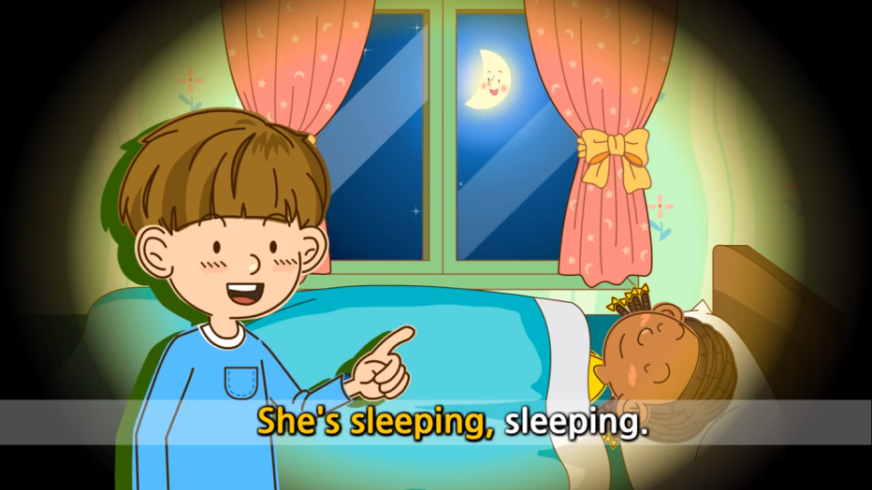

Danas je Dan planeta Zemlje. Evo još jedne pjesmice. Zove se
Save the Earth Song ( Spasite Zemlju)
The Earth is sick (Zemlja je bolesna)
What should we do? (Što možemo uraditi?)
Pogledaj film i otkrij što možemo uraditi. Što znače ove upute?
Nacrtaj jednu od njih u svoju bilježnicu i napiši ispod riječi na engleskom.
Turn off the lights.
Don't waste water.
Turn off the tap.
Reduce Reuse Recycle
Throw away the thrash.
Clean up he Earth.
Make the Earth green again.

.

